Физкультура и здоровье

Первая доврачебная помощь при бытовых травмах

Вывих
Правда, у детей вывихи бывают редко – связочный аппарат сустава и его сумка отличаются большой эластичностью и крепостью.
Признаки этого повреждения известны – резкая болезненность, изменение формы сустава (по сравнению с таким же суставом здоровой стороны) и невозможность движения. Вправлять вывих нужно как можно скорее, в ближайшие часы; чем больше времени прошло после травмы, тем труднее это сделать. Вправление должен производить только врач или фельдшер, в противном случае могу возникнуть различные осложнения.
До вмешательства врача в первые часы к вывихнутому суставу надо прикладывать холод, но ни в коем случае согревающий компресс – он здесь вреден. Движения поврежденной рукой (или ногой) следует по возможности ограничить – наложить так называемую фиксирующую (закрепляющую) повязку или шину.

Переломы костей
Переломы костей бывают закрытые (раны нет) и открытые (на месте перелома имеется рана, причем из нее может выступать отломок кости). У детей чаще встречаются закрытые переломы. Оказание первой помощи требует бережного отношения к отломкам кости, чтобы не допустить их дальнейшего смещения и повреждения мышц, кровеносных сосудов и нервов. поэтому необходимо прежде всего обеспечить полную неподвижность поврежденной кости. Для этого надо на поврежденную конечность наложить шину. Предварительно подстелив под нее что-нибудь мягкое. Шиной может служить любая доска, палка, трость и т.п. ее накладывают поверх одежды и привязывают (бинтом, веревкой или ремнем) к поврежденной руке или ноге в нескольких местах. Шина должна быть достаточно длинной, чтобы она могла захватить те два сустава руки или ноги, между которыми произошел перелом (например, коленный и голеностопный при переломе костей голени).
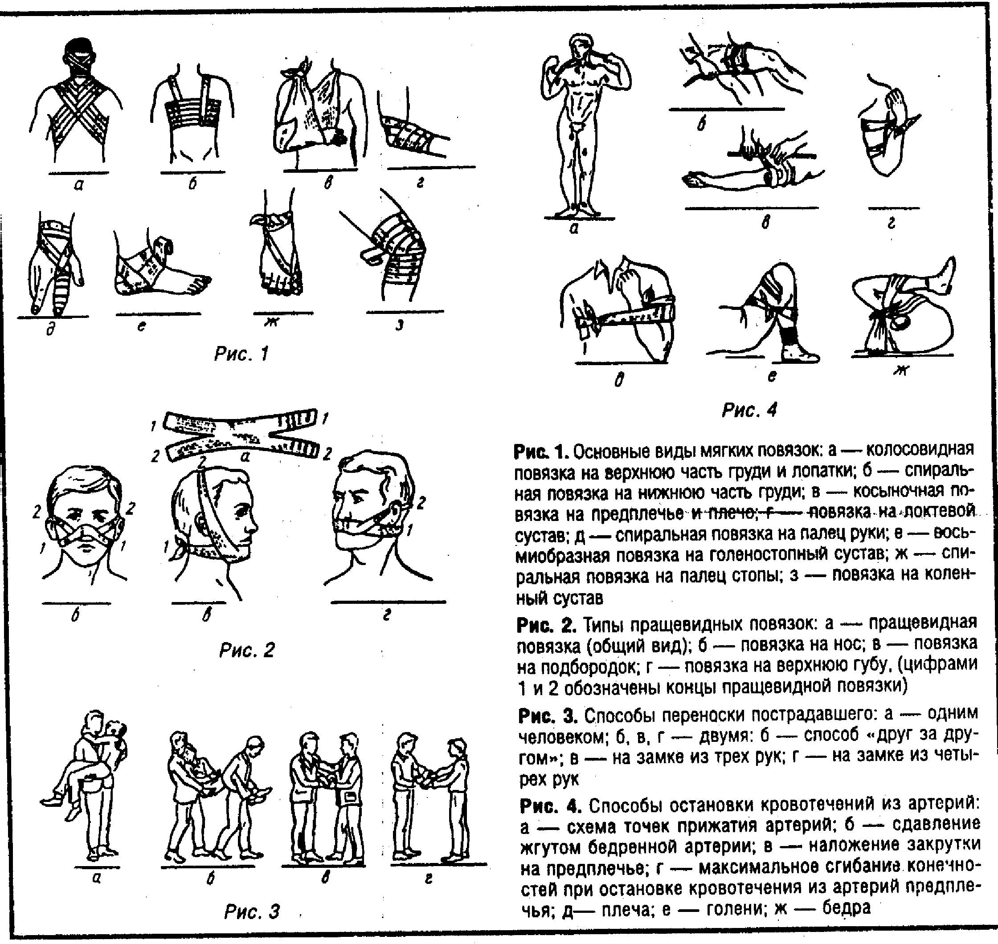
Случается, однако, что под рукой нет подходящего материала для шины. В таких случаях поврежденную ногу можно несколькими узлами привязать к здоровой ноге, а поврежденную руку (при переломе плеча) в вытянутом положении прибинтовать к туловищу. При некоторых видах переломов (например, переломе ключицы) шину наложить невозможно. Поэтому нужно зафиксировать руку так, чтобы она была неподвижна в плечевом суставе. Для этого руку, согнутую в локте, прибинтовывают к туловищу или подвешивают на косынке. Таким же образом поступают при переломе плеча, предплечья и кисти (но предварительно наложив шину).
Рис. 1. Основные виды мягких повязок: а – колосовидная повязка на верхнюю часть груди и лопатки; б – спиральная повязка на нижнюю часть груди; в – косыночная повязка на предплечье и плечо; г – повязка на локтевой сустав; д – спиральная повязка на палец руки; е – восьмиобразная повязка на голеностопный сустав; ж – спиральная повязка на палец стопы; з – повязка на коленный сустав
Рис.2. Типы пращевидных повязок: а – пращевидная повязка (общий вид); б – повязка на нос; в – повязка на подбородок; г – повязка на верхнюю губу, (цифрами 1 и 2 обозначены концы пращевидной повязки)
Рис. 3. Способы переноски пострадавшего: а – одним человеком; б, в, г – двумя: б – способ «друг за другом», в – на замке из трех рук, г – на замке из четырех рук.
Рис. 4. Способы остановки кровотечений из артерий: а – схема точек прижатия артерий; б – сдавление жгутом бедренной артерии; в – наложение закрутки на предплечье; г – максимальное сгибание конечностей при остановке кровотечения из артерий предплечья; д – плеча; е – голени; ж - бедра
Перелом ребер сопровождается резкой болью при вдохе и выдохе. Возможно развитие подкожной эмфиземы (скопление воздуха), если повреждено легкое. Появление эмфиземы сопровождается вздутием кожи, хрустящими на ощупь припухлостями. Первая помощь заключается в тугом бинтовании грудной клетки бинтом или полотенцем, для того чтобы уменьшить ее движение при дыхании. Если у пострадавшего нет других травм, то ему легче находиться в сидячем или полусидячем положении. Для уменьшения болей при оказании первой помощи пострадавшему можно дать болеутоляющие средства – анальгин, пирамидон.
При переломах нижней челюсти, носа, подбородка, а также при повреждении верхней губы применяются пращевидные повязки. При переломах нижней челюсти пострадавший не должен есть и разговаривать до тех пор, пока его не осмотрит врач. Тяжелые переломы челюсти с повреждением подбородка иногда затрудняют дыхание, так как язык западает вглубь рта. В таких случаях надо положить пострадавшего лицом вниз и с таком положении доставить в больницу.
Очень серьезны повреждения позвоночника и таза. В случае перелома позвоночника пострадавший жалуется на боли в месте травмы, усиливающиеся при движениях. Если поврежден спинной мозг, наступает частичная или полная потеря чувствительности в ногах, а при травме в шейном отделе и в руках. Переломы таза могут ограничивать движение. Появляется так называемый симптом прилипшей пятки, когда лежащий на земле человек не может поднять ногу, оторвать от земли пятку.
Оказывая первую помощь пострадавшему с подозрением на перелом позвоночника, нужно соблюдать исключительную осторожность. Нельзя сажать его, заставлять самостоятельно поворачиваться или передвигаться. При грубом, неосторожном обращении можно сместить сломанный позвоночник, в результате чего возникает сдавление или повреждение спинного мозга с тяжелыми последствиями. Транспортировать такого пострадавшего можно, лишь уложив его на спину или живот, на носилках или на щите.
При переломах костей всякая неосторожность при перекладывании и транспортировке пострадавшего вызывает резкие боли и приводит к смещению отломков. Поэтому рекомендуется наложить шину, а уж потом поднимать пострадавшего. Переносить пострадавшего на руках на большие расстояния не следует. Лучше всего пользоваться обычными носилками, а если их нет – самодельными: в рукава пальто продевают длинные палки, а полы связывают узлом вокруг ноги пострадавшего. Зимой пострадавшего можно везти на лыжах.

Раны (повреждения мягких тканей)
Остановить кровь – вот что нужно прежде всего сделать при кровотечении. При небольшом кровотечении достаточно наложить ватно-марлевую повязку (такую, как в индивидуальном перевязочном пакете) и потуже забинтовать. Но если кровь из раны бьет прерывистой струей или фонтанчиком – это признак повреждения крупной артерии. Тогда раненую руку или ногу надо поднять и выше места повреждения (т.е. ближе к туловищу) наложить резиновый жгут или закрутку: руку или ногу повязать платком или косынкой, под узел ввести палочку и закрутить ее до остановки кровотечения. Чтобы не повредить кожу, под закрутку надо положить мягкую подстилку. закрутку или жгут можно держать не более 1,5 – 2 часа, иначе наступит омертвление конечности. За это время надо пострадавшего доставить к врачу. Если кровь не бьет, а течет струей и имеет темно-красный цвет, значит повреждена вена. Тогда достаточно наложить давящую повязку.
Кровотечение – самое серьезное осложнение при любой ране. Не меньшую опасность представляет инфекция. В рану могут проникнут микробы, которые вызовут нагноение, а некоторые – общее заражение организма. Наибольшую опасность представляют микробы – возбудители столбняка, которых особенно много в земле. Попав в человеческий организм, они могут привести к смерти, если не принять предохранительных мер. Вот почему всем пострадавшим вводят противостолбнячную сыворотку. Что же надо делать, чтобы предупредить попадание микробов в рану? Очень важно правильно перевязать рану, выбрать для этого чистый материал (носовой платок, салфетку, полотенце) и прогладить его, если позволяют обстоятельства, горячим утюгом. Но лучше всего применять для этой цели индивидуальный перевязочный пакет – он входит в аптечку первой помощи и представляет собой готовую повязку, состоящую из бинта и 1-2 ватно-марлевых подушечек (иногда они пропитаны веществами, убивающими микробов). Чтобы наложить повязку, надо открыть пакет (потянуть за вклеенную в пергамент нитку), снять пергаментную оболочку, немного развернуть бинт, наложить подушечку на рану и бинтовать; конец бинта обычно завязывают или закрепляют имеющейся в пакете булавкой.
При наложении бинтовой повязки на конечности (руки или ноги) им следует придать наиболее выгодное положение. Например, руку нужно бинтовать, согнув ее в локте. Если забинтовать ее в вытянутом положении, то при сгибании будут сдавливаться сосуды в локтевой складке. Чтобы повязка лучше держалась, после первого круга хода бинта конец его загибают и фиксируют следующим. При перевязке кисти фиксацию делают в области лучезапястного сустава, при перевязке стопы – в области нижней трети голени и т.д.
Повязка должна быть наложена с такой силой, чтобы ногти сохраняли розовый цвет. Накладывая повязку, необходимо всегда следить за выражением лица больного, чтобы не причинить ему новых болевых ощущений. бинтовать следует двумя руками, осуществляя попеременно то одной, то другой рукой вращение головки бинта вокруг бинтуемой части тела, а свободной рукой расправляя туры бинта.
Во время наложения повязки бинт необходимо развертывать слева направо так, чтобы головка бинта как бы скатывалась с туров бинта. Каждый последующий тур должен закрывать ½ или 2/3 ширины предыдущего. Завязать конец бинта или фиксировать его булавкой следует под здоровой частью тела. От того, насколько правильно будет наложена на свежую рану первая повязка, часто зависят заживление раны, сроки лечения пострадавшего.

Микротравмы
Принципы первой помощи при ранах полностью сохраняют свое значение при небольших повреждениях – так называемых микротравмах. Правда, такие повреждения – порезы, царапины, уколы и т.д. – не представляют непосредственной угрозы для здоровья ребенка. «Зашибив» палец на занятиях в учебно-производственной мастерской или на тренировке, школьник тотчас забывает об этом, если микротравма сама не напоминает о себе. А напомнит она тогда, когда сюда проникнут микробы и возникнет нагноение. чтобы предупредить это, надо относиться к микротравмам так же, как и к большим повреждениям-ранам. Конечно, применять здесь жгут или закрутку не никакой необходимости, но предупредить занос микробов следует обязательно. С этой целью микротравму – будь то порез или царапина целесообразно смазать настойкой йода (или каким-либо другим антисептиком) и перевязать.
Микротравмами являются и нередко встречающиеся заусеницы - мелкие удлиненные отрывки кожи вокруг ногтя, образующиеся в результате ее надрывов. Иногда они очень болезненны и могут стать причиной гнойного воспаления пальца. Поэтому надорванные отрывки кожи надо тщательно срезать, а ранки смазать настойкой йода.

Ушибы и ожоги
Ушиб – повреждение тканей и органов тела без нарушения целостности кожи – это, пожалуй, одна из самых распространенных «болезней» детского возраста: у кого из ребят не бывает шишек и синяков!
При ушибе повреждаются чаще только поверхностные ткани – кожа, подкожная жировая клетчатка, иногда мышцы; в них-то и происходит кровоизлияние. Оно обнаруживает себя резкой болезненностью, а позже - появлением сине-багрового пятна (синяка). Для ослабления боли и уменьшения кровоизлияния надо применять холод, например, подставить ушибленное место под струю холодной воды из крана или приложить к нему пузырь со льдом. Можно сделать свинцовую примочку. На другой день холод обычно заменяют теплом (грелка, согревающий компресс).
Но что делать при сильных ушибах, которые возникают, например, при падении с высоты? При этом наблюдаются не только ушибы головы. Груди, нижней части живота, но и опасные для жизни повреждения головного мозга и внутренних органов. В таких случаях пострадавшему надо прежде всего обеспечить покой и тот час вызвать врача.
У школьников не редко встречаются ожоги. Источниками ожогов являются горячие жидкости (вода, суп, молоко и т.п.), реже – огонь и твердые горячие предметы. Нередкими, особенно в последнее время, стали ожоги, вызванные химическими веществами (серная кислота, каустическая сода и пр.)
Все ожоги очень болезненны и опасны, причем серьезность их определяется не только степенью ожога, но и площадью обожженного участка. Угрожающим жизни может оказаться самый слабый ожог, если он занимает значительную часть поверхности тела. Ожоги опасны еще и тем, что через обожженную поверхность, как и через рану, легко проникают болезнетворные микробы.
При оказании первой помощи при ожогах следует прежде всего как можно быстрее прекратить действия причинного фактора. Если ожог вызван, например, кислотой, надо быстро смыть ее с поверхности тела обильным количеством холодной воды, лучше всего сильной струей. Горящую одежду нужно сорвать или накинуть на пострадавшего какую-либо накидку и, прижав ее к телу, погасить пламя. Прилипшую к ожоговой поверхности одежду, если она не пропитана едкой жидкостью (кислота, щелочь), удалять не следует, как и появившиеся на коже пузыри. При химических ожогах пораженные поверхности тщательно промывают водой. Смазывать их какими бы то ни было мазями не следует.
Целесообразно ожоговую поверхность обработать противоожоговым аэрозолем «Пластубол». Он используется и для обработки больших ссадин. Затем на обожженную поверхность тела накладывают сухую стерильную повязку. При обширных ожогах и недостатке стерильного материала ожоговую поверхность можно закрыть чистым полотенцем, простыней.
Надо помнить, что пострадавший от ожога плохо переносит охлаждение и перегревание. Он должен по возможности находиться в лежачем положении. Не следует отказывать ему в обильном питье. Перед транспортировкой в лечебное учреждение можно дать таблетку анальгина для предотвращения тяжелого осложнения – ожогового шока.
Различают четыре степени ожогов. Если кожа только краснеет, припухает и становится болезненной – это ожог первой степени, при ожогах второй степени образуются пузыри, наполненные жидкостью. В этих случаях помогает повязка со спиртом, водкой, одеколоном или крепким раствором марганцовокислого калия, наложенная на обожженное место. При ожогах третьей и четвертой степени (омертвление и обугливание тканей) пострадавшего надо немедленно отправить в больницу.
Оказание первой доврачебной помощи пострадавшему – чрезвычайно важное дело. Каждый взрослый, каждый школьник должен знать правила и приемы оказания первой помощи. Уметь своевременно и правильно оказывать первую помощь – значит, предупредить тяжелые осложнения травмы.

Обморожения
При обморожении, которое может возникнуть даже при температуре 0˚, сначала ощущается покалывание, жжение, затем наступает побледнение кожи, синюшность и потеря чувствительности. При оказании первой помощи необходимо пострадавшего как можно быстрее доставить в теплое помещение. Затем, если возможно, нужно поместить его в теплую ванну, дать горячий чай или кофе. Обмороженный участок тела растирают чистой теплой рукой. Не рекомендуется растирать поврежденные участки кожи снегом.

Соотношение понятий «культура» и
«физическая культура»
По определению в энциклопедии физическая культура – это часть общей культуры, представляющая собой совокупность духовных и материальных ценностей, создаваемых и используемых обществом для физического развития человека, укрепления его здоровья и совершенствование двигательных возможностей.
Таким образом, под физической культурой понимается определенный вид культуры общества и человека. Культура направлена на развитие психических (духовных) свойств человека. Процесс преобразования физических свойств тела человека характеризуется тем, что с помощью специально подобранных физических упражнений и соответствующих методов воздействия на человеческий организм можно: постоянно развивать формы и увеличивать рельефность мускулатуры тела; увеличить объем сердца и дыхания, изменять интенсивность обменных процессов, повышать энергетические возможности организма; эффективно управлять движениями и осваивать сложные двигательные действия, выполняя их в различных условиях и используя при решении разнообразных задач; улучшать защитные функции организма и повышать его работоспособность. Укреплять здоровье и способствовать долголетию; совершенствовать физические качества и осваивать различные виды спорта.
Сегодня человек меньше двигается, а значит его мышцы, системы дыхания и кровообращения малоактивны, недостаточно развиваются и быстро стареют. Ухудшающаяся экология в сочетании с малоподвижностью человека, или, как ее называют, гиподинамией, ведут к быстрому ослаблению организма, и, как результат, человека начинают преследовать различные болезни. Чтобы избежать этого, надо постоянно выполнять физические упражнения, тренировать органы и системы организма, закаливать его с помощью водных, солнечных и воздушных процедур, соблюдать режим дня и питания, организовывать культурный отдых, принимать участие в спортивных соревнованиях и туристических походах. Регулярно занимаясь физической культурой и спортом, можно избежать очень многих болезней, а значит, хорошо и плодотворно трудиться, жить долгой, интересной жизнью.

П.С. Брэгг. Десять заповедей здоровья
Вы должны:
- почитать свое тело, как высочайшее проявление жизни;
- воздерживаться от любой ненатуральной пищи и возбуждающих напитков;
- питать свое тело только натуральной, живой, непереработанной пищей;
- посвятить свою жизнь любви и милосердию;
- перестроить организм, правильно сочетая активную деятельность и отдых;
- очистить клетки, ткани, кровь свежим воздухом и солнечными лучами;
- воздержаться от любой пищи, если болен душой и телом;
- думать и говорить спокойно, быть в меру эмоциональным;
- изучать законы природы, жить с ними в полной гармонии и наслаждаться плодами своего труда;
- взять за основу правило следовать законам природы и помогать дургим делать то же.

Нарушение осанки
Физические упражнения являются действенным средством предупреждения нарушений осанки: сутулости, асимметрии плеч и лопаток, а также сколиозов (заболеваний позвоночника, вызываемых слабостью мышц спины и длительным пребыванием тела в физиологически неудобных положениях).
Слабость мышц спины, неправильная осанка способствует раннему появлению остеохондроза. Неблагоприятному положению внутренних органов грудной и брюшной полости (со снижением их функций). У школьников с нарушением осанки, как правило, ослаблены опорно-двигательный аппарат и мышцы, неэластичные связки, снижены амортизационные способности нижних конечностей и, что особенно важно, позвоночника. У таких детей очень высока степень риска получить тяжелые травмы (переломы конечностей, тел позвонков и других частей тела) при прыжках в длину, высоту, выполнении упражнений на спортивных снарядах, занятиях борьбой и т.д.
При правильной осанке позвоночник имеет физиологические изгибы в виде шейного и поясничного лордоза (изгиб спереди) и кифоза (изгиб сзади). При осмотре со спины позвоночник в норме должен быть прямым. Даже незаметные его искривления следует расценивать как отклонение от нормы. Школьникам с выраженным нарушением осанки не рекомендуется заниматься теми видами спорта, которые оказывают большую нагрузку не позвоночник: тяжелой атлетикой. Прыжками в высоту и длину, с трамплина и с вышки в воду, акробатикой и т.д.
Дополнительные нагрузки, связанные с сидением на уроке, рекомендуется чередовать с интенсивными физкультминутками: специальными упражнениями для мышц спины, брюшного пресса, плечевого пояса, конечностей. Продолжительность выполнения упражнений – 1-3 минуты.
Формы спины: нормальная, круглая, плоская, кругловогнутая.
Виды сколиоза: правосторонний, левосторонний, S-образный.
Учителя и родители должны следить за тем, чтобы учащиеся не горбились, не опускали голову, старались держать спину прямо, чтобы не выпирали лопатки. Правильную осанку необходимо сохранять и сидя за столом (во время еды, выполнения домашних заданий), при ходьбе и при выполнении физических упражнений.
Детям с нарушением осанки полезно спать на ровной и жесткой постели на спине или на животе (но не на боку!), отдыхать в течение дня (особенно после физической нагрузки) полезно лежа, а не сидя, чтобы не создавать дополнительные нагрузки на позвоночник. Очень полезно для коррекции нарушений осанки оздоровительное плавание стилем брасс на спине.

Плоскостопие
На формирование неправильной осанки большое влияние оказывает состояние нижних конечностей, в частности плоскостопие. Уплощение свода стопы (продольного или поперечного) вызывает болезненные симптомы: быструю утомляемость и боли в ногах при ходьбе и стоянии. Плоскостопие встречается школьников чрезвычайно часто. Для предупреждения развития плоскостопия надо соблюдать следующие профилактические меры:
- не носить слишком тесную обувь, обувь на высоком каблуке или плоской подошве. Оптимальная высота каблука – не более 3-4 см;
- для уменьшения деформации свода стопы пользоваться супинаторами, постоянно выполнять корригирующие упражнения, укрепляющие мышцы стопы и голени;
- выполнять общеразвивающие упражнения, упражнения для нижних конечностей (дозированная ходьба, бег, приседания, упражнения для укрепления мышц свода стопы) и дополнительно – специальные упражнения (ходьба босиком по скошенной траве, галечнику).
Формы стопы: полая, нормальная, уплощенная, плоская.

